# **江西省2025年表（导）演类专业统考南昌大学**

# **考点温馨提示**

一、须提供“双证”原件

请携带准考证、第二代居民身份证原件，携带合规的考试文具、用品，按规定时间和地点，并提前1小时以上到达指定**考点（考试封闭区域，下同）**参加考试。

为确保入场安检顺畅快捷，请不要佩戴金属饰物，避免穿有金属配饰的衣服进场。如无必要，请勿携带大件行李。

二、禁止携带手机、耳机、手表、电子手环、平板电脑等具有通讯、拍照、录像、存储、上网及查询等功能的电子用品进入考点

考试过程中，凡携带上述电子用品者，无论开机或者关机、使用与否，均以考试作弊论处，高考（含艺考）报名所参加考试的各科、各阶段成绩无效。请考生赴考前自行妥善安排好手机等物品保管事宜。

三、请考生严格遵守各科目进出场时间规定。考试安排如下

|  |  |
| --- | --- |
| 专业 | 时间 |
| 导演方向 | ****专业笔试：导演****  ****2024年12月1日9:00—11:30****  ****（提前45分钟入场，开考15分钟后，未到考生视为弃考，禁止入场。）**** |
| ****专业面试：导演****  ****2024年12月2日（上午）****  ****（2场，开考时间分别为8:00、10：00）****  ****（所有时间段提前60分钟入场，开考15分钟后，未到考生视为弃考，禁止入场。）**** |
| 表  演  方  向 | ****专业面试：表演****  ****2024年12月2日（下午）—12月7日（上午）****  ****（每半天2场，开考时间分别为8:00、10：00、****  ****14:00、16:00）****  ****（所有时间段提前60分钟入场，开考15分钟后，未到考生视为弃考，禁止入场。）**** |
| 服装表演方向 | ****专业面试：服装表演****  ****2024年12月2日（上午）—4日（下午）****  ****11月30日全天和12月1日下午集中安排形体测量****  ****（每半天2场，开考时间分别为8:00、10：00、****  ****14:00、16:00）****  ****（所有时间段提前60分钟入场，开考15分钟后，未到考生视为弃考，禁止入场。）**** |

各科目开考和结束时间以准考证标注的为准，请考生仔细阅读。

****笔试科目：****开考前45分钟开始进场，开考15分钟后考生不准进入考场参加当次科目考试。考生交卷离场时间不得早于本场考试结束前30分钟。

****专业面试：****开考前60分钟开始进场，考生应于开考前30分钟进入指定的候考室候考，开考15分钟后考生不准进入指定候考室、不得参加当次科目考试。

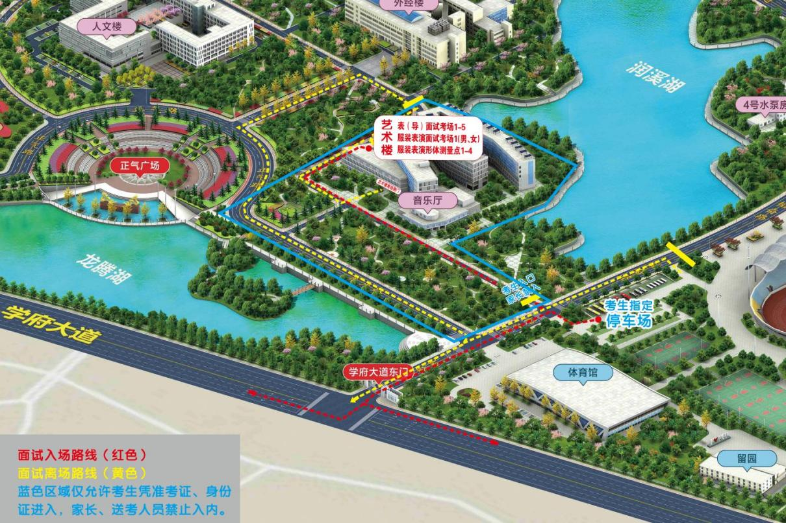

**江西省2025年普通高校招生表（导）演类专业统一考试面试南昌大学考点示意图**

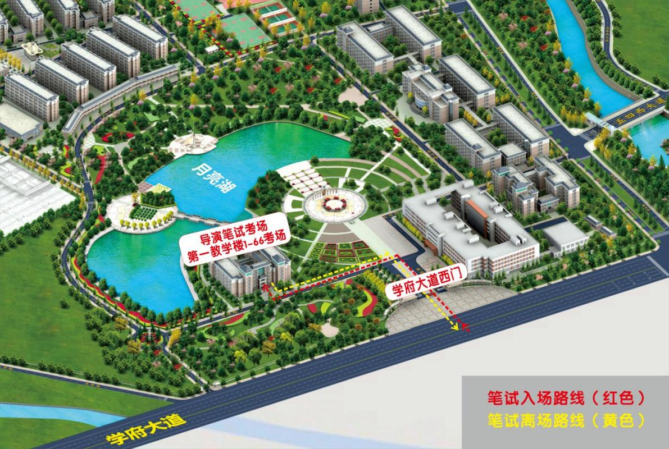

**江西省2025年普通高校招生表（导）演类专业统一考试笔试（导演）南昌大学考点示意图**

四、面试科目自备U盘格式

有关面试科目伴奏音乐自备，音乐格式为 mp3，存储介质为U盘(格式为 FAT32)，仅存储本次考试所需音乐。

五、面试中不得以任何形式透露个人信息

考试过程中，考生不得自报、呈现个人身份信息[如姓名（含单报姓氏或名字<包括同音姓名>）、考生号、准考证号等]，不遵守者按违规处理，相关科目面试成绩记为零分。

六、不得将考试发放的任何资料带出考场

考生不得将考场发放的试卷（题卡）、答题纸（卡）、草稿纸等任何考试材料带出考场，严禁拍录甚至传播试（答）卷、考试场所等涉考涉密图文信息的违纪、作弊行为。

七、面试时着装要求

考生在考试区域（候考室、备考室、考场等场所）不得佩戴有特殊标识的饰品等，不得穿着印有培训机构标识的统一服装。

表（导）演类有关科目着装要求提示。形体测量和体态展示两个环节着装要求一致。体态展示后考生无需临场更换服装，直接着泳装进行台步展示。才艺展示科目考生服装自备（自定）。

八、请考生严格遵守考试纪律，诚信考试

省统考是高考的重要组成部分，属于国家教育考试。考试区域视频监控全覆盖，对各类违规行为按《国家教育考试违规处理办法》严肃处理并记入考试诚信档案。作弊考生，其高考（含艺考）报名所参加考试的各科、各阶段成绩无效；涉嫌违法犯罪的（如组织作弊者、代考或请人代考者），按照《中华人民共和国刑法》，移送司法机关追究法律责任。

九、请严格遵守考点活动区域安排

考生在考试区域范围内活动，请勿进入其他区域；考生赴考、离场时请勿逗留和聚集。司机、陪同人员请在停车区域内活动和等候，请勿进入其他区域。

考试区域监控摄像全覆盖，请考生注意行为举止有序排队，不拥挤、不插队、不嬉闹，主动接受身份检查；注意维护考区环境，保持卫生整洁，在教学区域和考区内不大声喧哗。

十、严禁培训机构和个人在考点内从事招生宣传活动

严禁培训机构和个人在考点内从事招生包括：摆摊设点咨询、散发宣传材料、悬挂宣传标语、张贴宣传海报、着统一标识装束和举标识旗等形式的招生宣传活动。

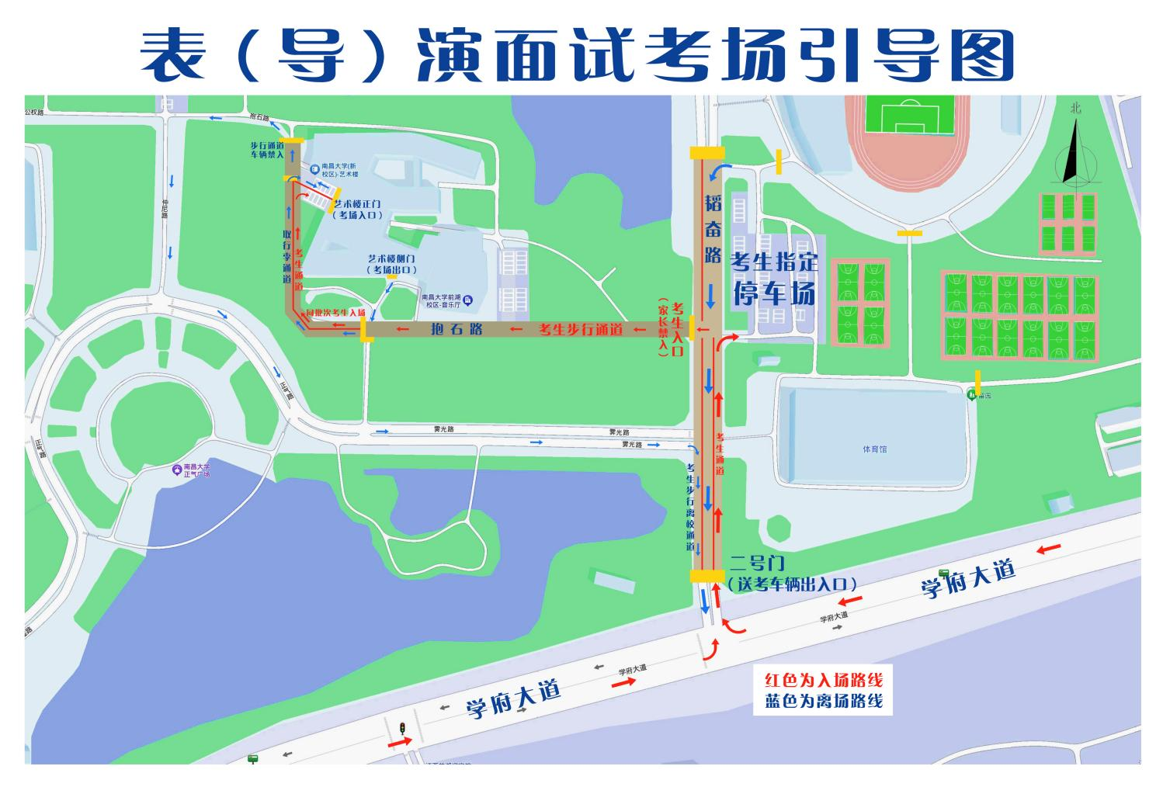

十一、考试入校详细说明（各导航名称有差异，请注意选择）

1. ****面试入校入口：****设在南昌大学前湖校区（学府大道999号）－ 2号门（东门）**[百度地图定位点](https://j.map.baidu.com/bc/RLp)**；南昌大学前湖校区（东门）**[高德地图定位点](https://surl.amap.com/1ORjJTazx4Ni)**

11月30—12月7日期间设送考车辆专用通道，由2号门进入后，可停靠在白帆体育馆停车场；出口设在2号门，请沿导引指示牌离校。

1. **笔试入校入口：**设在南昌大学医学院（前湖新校区）－（东门）**[百度地图定位点](https://j.map.baidu.com/82/hgtc)**；****南昌大学前湖校区医学部东门****（****学府大道1299号****）**[高德地图定位点](https://surl.amap.com/1OrlNFybQbVQ)**

****笔试送考车辆：即停即走，笔试步行入校，送考车辆请勿在校门口停放。****

考生请备好《准考证》、身份证主动接受检查；请单行单列排队，保持安全距离。

十二、表（导）演类省统考期间（11月30—12月7日）考点咨询电话：0791-83968004（上午8：30-12:00，下午14:00-17：00）。

纪委监督举报方式：

来信、来访地址：南昌市红谷滩区学府大道999号南昌大学前湖校区办公楼401室，邮政编码：330031，

举报电话：0791-83969025。